S6 23/4/25
0 Noticias y repaso oral
1 Lo leído y lo escuchado
Pelis
- El ladrón de perros
un huérfano limpiabotas
un cartel
búsqueda de identidad
- Kinra
las imágenes
- Fresa y chocolate
- El día de la bestia
Satanás, el demonio
- El día de la bestia
https://www.youtube.com/watch?v=p2BAjeLGMnc
2 Actualidad
23/4 - https://open.spotify.com/episode/415MkBMwjA0SqHdxjDk5mB?si=efa733328f07428c
Día del libro > Cervantes, Shakespeare // 1616
Fallecieron = murieron
Rio es la capital del libro este año
Madrid fue la primera (1995)
Inca Garcilaso de la Vega
Shakespeare / calendario juliano > 3 de mayo en el calendario gregoriano
Nabokov 22 de abril, como Cervantes
Muerte de Cervantes, mejor que su fecha de nacimiento, menos documentada (7/10 > 23/4)
Fiesta > regalar rosas
San Jorge / Cataluña
Rosas – sangre de la bestia
Un santo de Turquía se confundió con un español que había matado al dragón en el pueblo de Montblanc
La quema de libros / EEUU se retiran 10 mil libros de las bibliotecas
Algunos autores censurados en sus países
La alfabetización en Europa comprada a la de África

+++ LIBROS IMPORTANTES PARA NOSOTROS
ESP
Cien años de soledad
Memorias de Adriano
Isabel Allende
Dolores Redondo
Arturo Pérez Reverte
El Club Dumas
Durante su estancia en la cárcel conoce a su vecino > venganza

OTROS
Sciascia
Harari
El caracol que descubrió la importancia de la lentitud – Sepúlveda / El viejo que leía novelas de amor
Maigret

---
Vitamina B2

La morgue, el (médico) forense
El hundimiento del Titanic
2 Actualidad
Terremoto en Estambul de 6.2
Césped > No pisar el césped
Orinar, mear (la micción)
Imprescindible = necesario

3 Conversación: prejuicios y tópicos
- ¿Qué os parecen estas afirmaciones?
hay que ir más lejos que el prejuicio
- Tópicos culturales: ¿tienen algo de positivo?
  - Holandeses > tacaños y altos
  - Franceses > ombligo del mundo, arrogantes
  - Belgas > no comunicamos bien, cerrados, aprovechan de la vida
  - Alemanes > organizados,
(el oleoducto)
  - Italianos > desastre político
  - Españoles > arrogantes, dominantes, calurosos, moderno
(aerogeneradores / turbinas eólicas), mano de obra
  - Ingleses > sociedad de clases,
  - Estadounidenses > 51/49
- Tópicos: ¿se puede argumentar en contra?
4 Bulos: lectura, vocabulario, conversación
- Retomar la lectura de la p.100 (audio Lej 117 13b)
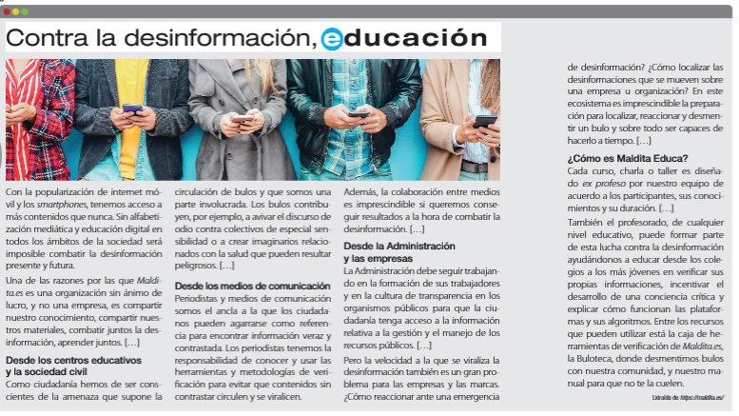
herramienta
amenaza
agarrarse a algo
un ancla
verificación
el manejo
- Audicion
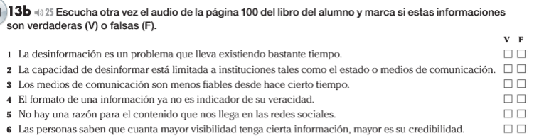
1 V 2 F 3 V? 4 F 5 F 6 difícil
1 V no es nuevo 2 F cualquiera 3 V 4 F se puede fabricar 5 F 6 F
poliédrico
- Consejos: Lej 118 16a/ y 16b/
1 d 2 g 3 f 4 e 5 h 6 b 7 a 8 c
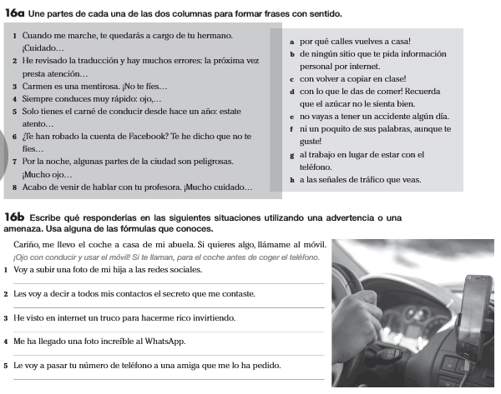
- Verbos Lej 119 17/
- Manual para que no te la cuelen: ej 4/ escritura
- Bulo o no? Lectura
- https://saferkidsonline.eset.com/es/article/sabes-detectar-un-bulo
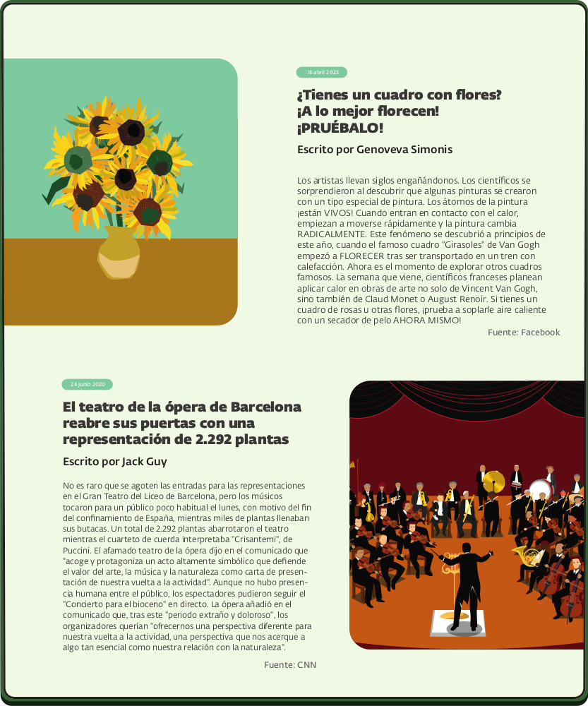
5 Por si os interesa…
- 3x+1
https://www.youtube.com/watch?v=q_dvxXc7d2Y&list=WL&index=1&pp=gAQBiAQB0gcJCYQBdf06UVJ6

